Bac S – Sujet de SVT – Session 2015 – Amérique du Sud

1ère PARTIE : (8 points)

MAINTIEN DE L’INTÉGRITÉ DE L’ORGANISME

En 2011, le prix Nobel de médecine récompense le français Jules Hoffmann et le canadien Ralph Steinman pour « leur découverte des cellules dendritiques et leur rôle dans l’immunité adaptative ». Elles ont le même rôle que les macrophages et constituent une première ligne de défense lors d’une atteinte des tissus ou d’une infection.

Montrer comment les macrophages interviennent dans la réponse immunitaire innée tout en jouant un rôle précurseur dans la mise en place de l’immunité adaptative.

L’exposé doit être structuré, avec une introduction et une conclusion. Il sera illustré de schémas.

2ème PARTIE – Exercice 1 (3 points)

NEURONE ET FIBRE MUSCULAIRE : LA COMMUNICATION NERVEUSE

Le Ice Bucket Challenge, aider la recherche sur la maladie de Charcot

Le Ice Bucket Challenge consiste à se renverser un seau d’eau glacée sur la tête, puis à inviter son entourage à reproduire ce geste. Le but de ce défi est de médiatiser la luttecontre la Sclérose Latérale Amyotrophique (SLA), également appelée maladie de Charcot.
Selon le journal Huffingtonpost du 25/08/2014, le Ice Bucket Challenge serait responsable du triplement des dons en faveur de la recherche sur cette maladie.
On cherche à identifier les causes et les conséquences de la SLA.

À partir de l’étude des documents proposés, cocher la bonne réponse dans chaque série de propositions du QCM et remettre la fiche-réponse annexe avec la copie.

Document 1 : la sclérose latérale amyotrophique

Le nom de cette maladie s’explique par ses symptômes. En effet, dans la SLA la dégénérescence des motoneurones centraux et périphériques provoque l’apparition d’un tissu cicatriciel, appelé aussi « Sclérose ». Les axones des neurones moteurs centraux impliqués se trouvent dans la partie « Latérale » de la moelle épinière. Et, l’absence de stimulation nerveuse, liée à la disparition des motoneurones, entraîne une fonte
musculaire, appelée « Amyotrophie ».

L’apparition de la maladie de Charcot peut être subtile avec des symptômes souvent négligés. Mais, tôt ou tard, le patient finit par perdre le contrôle de ses mouvements.

Une caractéristique essentielle de la SLA est qu’en dehors de la motricité, elle respecte les autres fonctions du système nerveux, telles que les fonctions intellectuelles et sensorielles, tout le long de la maladie. Cette maladie épargne également certains muscles tels ceux de l’œil, du cœur, de la vessie, de l’intestin et des organes sexuels.
D’autres symptômes peuvent toutefois s’ajouter aux troubles moteurs, notamment constipation, amaigrissement, douleurs, œdèmes, troubles du sommeil et troubles respiratoires.

On distingue deux formes de SLA selon le site où débute l’atteinte des motoneurones périphériques :
– la forme « spinale » dans laquelle les premiers motoneurones périphériques atteints se trouvent dans la moelle épinière. Elle se traduit par des troubles de la motricité des membres supérieurs et/ou inférieurs (contractions musculaires, crampes, raideur ou faiblesse musculaire) ;
– la forme « bulbaire » dans laquelle les premiers motoneurones périphériques atteints se trouvent dans le tronc cérébral. Il en résulte des troubles de la parole et de la déglutition.

D’après les sites http://www.maladiedecharcot.org et http://www.arsla-asso.com

Document 2 : l’organisation du système nerveux central
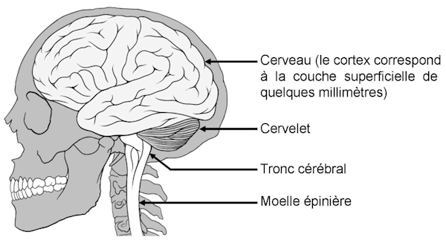
D’après Wikipédia

Document 3 : motoneurones et commande volontaire

Pour réaliser un mouvement, les messages véhiculés par les motoneurones centraux sont transmis aux motoneurones périphériques :
– le corps cellulaire d’un motoneurone central est localisé dans le cerveau, au niveau du cortex moteur ;
– le corps cellulaire d’un motoneurone périphérique se trouve dans le tronc cérébral ou dans la moelle épinière. Ce type de motoneurone est directement connecté à un muscle à qui il transmet l’ordre de contraction à l’origine du mouvement.
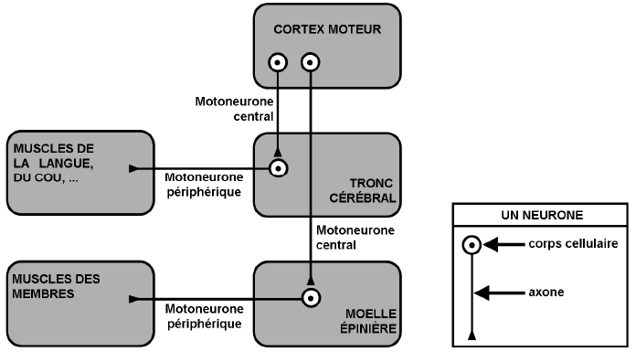

FICHE RÉPONSE À REMETTRE AVEC LA COPIE
QCM

Cocher la réponse exacte pour chaque proposition

1. Le système nerveux central est constitué
☐ des différents lobes du cerveau
☐ du tronc cérébral et de la moelle épinière
☐ du cerveau et du cervelet
☐ du cerveau, du tronc cérébral, du cervelet et de la moelle épinière

2. Les motoneurones centraux sont
☐ localisés entièrement dans le cerveau
☐ connectés aux motoneurones périphériques
☐ connectés aux cellules musculaires
☐ impliqués dans la sensibilité

3. La forme « bulbaire » de la SLA
☐ affecte exclusivement des motoneurones centraux
☐ affecte exclusivement des motoneurones périphériques
☐ provoque des troubles de la motricité des membres inférieurs et/ou supérieurs
☐ provoque des troubles de la parole et de la déglutition

4. La SLA correspond à une dégénérescence
☐ des motoneurones du cortex moteur, suivie d’une atteinte du cervelet
☐ des cellules musculaires, suivie d’une atteinte des motoneurones
☐ des motoneurones, suivie d’une atteinte musculaire
☐ du cervelet, suivie d’une atteinte des motoneurones du cortex moteur

5. Les conséquences de la SLA sont
☐ une paralysie progressive des muscles de l’œil, du cœur et de la vessie
☐ une paralysie progressive des muscles et des troubles de la motricité
☐ la perte progressive des fonctions intellectuelles et des troubles de la motricité
☐ des troubles de la parole et la perte progressive des fonctions sensorielles

2ème PARTIE – Exercice 2 (Enseignement Obligatoire). 5 points

GÉNÉTIQUE ET ÉVOLUTION

La culture de la vanille

La « gousse » de vanille est produite par une plante de la famille des Orchidées, Vanilla planifolia. La vanille est une des épices les plus chères au monde, du fait de la main d’œuvre qu’elle nécessite. En effet, la vanille ne produit aucune gousse en dehors de sa région d’origine sans une opération manuelle appelée « mariage ».

À partir de l’exploitation des documents proposés mise en relation avec vos connaissances, expliquer pourquoi la culture de la vanille en dehors de son aire géographique d’origine nécessite une opération manuelle afin de produire des « gousses ».

Document 1 : répartition de Vanilla planifolia dans le monde (régions de culture et région d’origine de l’espèce)

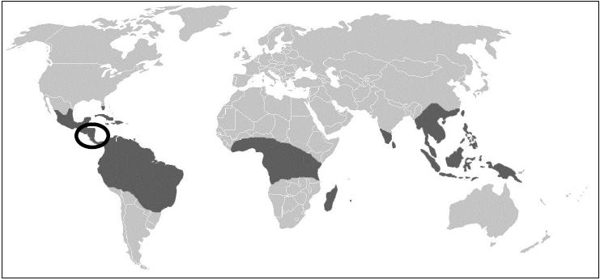
 : régions de culture de Vanilla planifolia
: région d’origine de Vanilla planifolia (Sud Mexique et Guatemala)
D’après le site http://bioweb.uwlax.edu

Document 2 : caractéristiques de la fleur de vanille
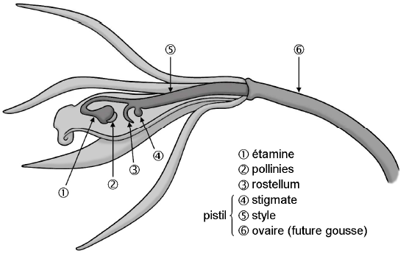

La fleur de vanille présente une membrane, le rostellum recouvrant le stigmate empêchant tout contact entre les pièces mâles et femelles.
Les pollinies, particularité des orchidées, sont des petites masses gluantes de grains de pollen.
La fleur de vanille ne produit aucun nectar (liquide sucré attractif pour des insectes ou d’autres animaux). Cependant, elle dégage des molécules odorantes telles que : 1,2- diméthylcyclopentane, acétate d’éthyle, 1,8-cinéole et trans-ocimène.

Document 3 : l’insecte pollinisateur de la vanille

Pendant longtemps, une abeille du genre Melipona fût considérée comme l’insecte pollinisateur naturel de la vanille. Cependant, bien que la Melipona visite habituellement les fleurs de vanille, sa taille serait insuffisante pour accrocher les pollinies au moment de son entrée dans la fleur.
L’abeille de l’espèce Euglossa viridissima est aujourd’hui considérée comme le pollinisateur naturel le plus probable de Vanilla planifolia.
L’abeille présente une taille permettant l’accrochage des pollinies. En outre, des abeilles Euglossa viridissima porteuses de pollinies de vanille ont été observées.
Cette abeille est connue pour être fortement attirée par des substances odorantes comme le 1,8-cinéole.

Abeille du genre Euglossa portant des pollinies d’orchidées sur le dos
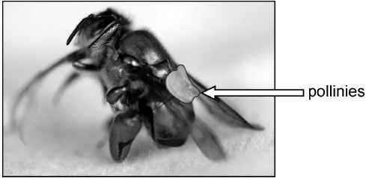
D’après le site http://www.infojardin.com

Document 4 : distribution de l’abeille Euglossa viridissima dans le monde

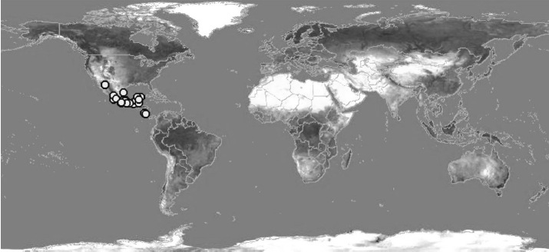
: sites de présence attestée de l’abeille Euglossa viridissima
D’après le site http://www.discoverlife.org

Document 5 : le « mariage » de la fleur de vanille, opéré manuellement

Lorsque la vanille fût introduite en 1819 à la Réunion, la production naturelle d’une gousse était un fait rarissime.
C’est en 1841 qu’un jeune esclave, Edmond Albius, mit au point la technique (qui sera ensuite nommée « mariage ») permettant la production de gousses avec des taux de réussite très importants.
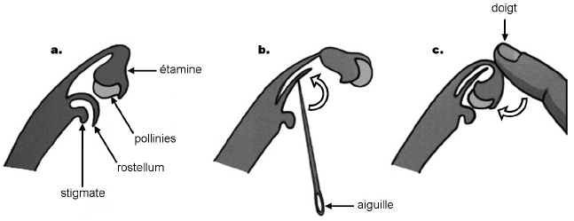
D’après le site http://www.mi-aime-a-ou.com

Protocole de la technique de mariage :
a. Déchirer les pétales pour mettre à jour les organes sexuels.
b. À l’aide d’une aiguille, soulever le rostellum.
c. Avec le bout d’un doigt, rabattre l’étamine pour mettre en contact les pollinies avec le stigmate.

2ème PARTIE – Exercice 2 (Enseignement de spécialité). 5 points.

ÉNERGIE ET CELLULE VIVANTE

Le blanchissement des récifs coralliens

Les coraux sont des animaux fixés qui sont constitués d’une partie molle (le polype) et d’un squelette rigide calcaire dont l’accumulation peut former un récif.
Les polypes vivent en symbiose avec des algues unicellulaires : les zooxanthelles lesquelles possèdent des pigments qui donnent aux polypes leur couleur verdâtre-brunâtre.
Depuis quelques décennies, les récifs coralliens sont durement affectés par l’augmentation de la température de l’eau en lien avec le changement climatique global. Ce stress thermique peut entraîner une altération de la pigmentation appelée blanchissement.

À l’aide de l’exploitation des documents proposés et de vos connaissances, identifier le métabolisme des zooxanthelles et son importance pour le polype puis expliquer le blanchissement des récifs coralliens lors d’une augmentation de température.

Document 1 : organisation à différentes échelles du corail
Document 1.a : schémas d’une coupe de polype (à gauche) et de sa paroi (à droite)

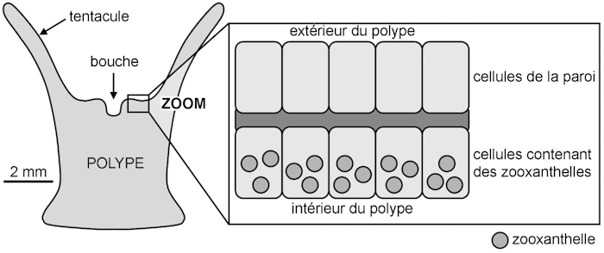
D’après P. Furla, Biofutur, 1999.
Document 1.b : observation microscopique d’une zooxanthelle, algue unicellulaire

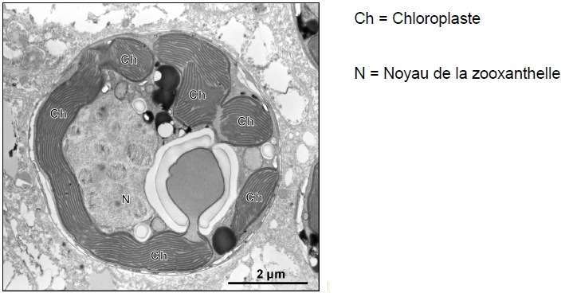
D’après H. Yamashita et al., Plos One, 2007.

Document 2 : effets de différents milieux de culture sur l’activité métabolique des zooxanthelles

3 milieux sont réalisés :
– milieu 1 : des zooxanthelles isolées dans une eau de mer filtrée enrichie en CO₂ radioactif ;
– milieu 2 : des polypes associés aux zooxanthelles dans une eau de mer filtrée enrichie en CO₂ radioactif ;
– milieu 3 : des polypes dépourvus de zooxanthelles dans une eau de mer filtrée enrichie en CO₂ radioactif.
On détecte alors la radioactivité dans diverses molécules organiques contenues dans les zooxanthelles et dans les cellules du polype au cours du temps à l’obscurité et à la lumière.

 |  | détection de la  radioactivité  dans les zooxanthelles  isolées  du milieu 1 | détection de la  radioactivité  dans les cellules du  polype associées aux  zooxanthelles  du milieu 2 | détection de la  radioactivité  dans les cellules du  polype dépourvues de  zooxanthelles  du milieu 3
à l’obscurité |  | – | – | –
à la lumière  (temps en  secondes) | 5 | + | – | –
à la lumière  (temps en  secondes) | 30 | + | – | –
à la lumière  (temps en  secondes) | 360 | + | + | –

(+) : radioactivité détectée
(-) : radioactivité non détectée

Par ailleurs, l’étude des molécules organiques a permis d’identifier, parmi les composés marqués, des acides aminés ainsi que des traces de glucose.

Document 3 : effet de la température sur les zooxanthelles

Dans les eaux tropicales où se développent les coraux, la température moyenne est de 27°C. On estime que les changements climatiques provoqueraient une augmentation de température de l’ordre de 5°C.

Document 3.a : nombre de zooxanthelles au sein du polype en fonction de la température  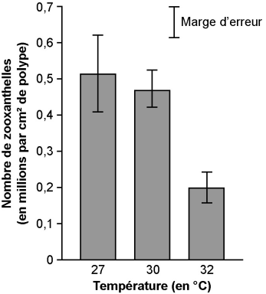 | Document 3.b : concentration de chlorophylle dans les zooxanthelles en fonction de la température  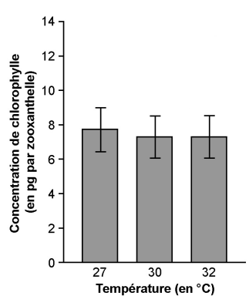
D’après O. Hoegh-Guldberg et G.J Smith, Journal of Experimental Marine Biology and Ecology, 1989

Document 3.c : nombre de zooxanthelles expulsées d’un polype en fonction de la température

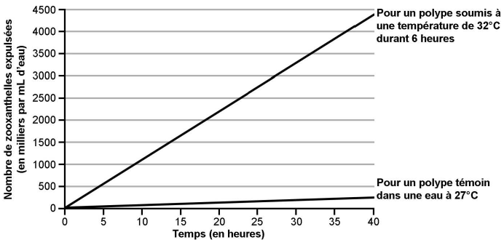
D’après le site http://hdl.handle.net/2268/6023

